**OPAKOVANIE (od Poloha, rozloha a hranice SR po Podnebie a počasie SR)**

**1. Doplňte.**

Najvyššie miesto na SR a jeho nadm. výška –

Najnižšie miesto na SR a jeho nadm. výška –

Najvýchodnejší bod SR –

Najzápadnejší bod SR –

**2. Aké rovnobežky ohraničujú Slovensko + aké sú dôsledky?**

Odpoveď: ..................................................................................................................................................

**3. Ako možno rozdeliť hranice štátu?**

Odpoveď: ..................................................................................................................................................

**4.** **Popíšte flyšové pohoria na Slovensku (poloha,**

**príklady, stavba (horniny), nerastné suroviny).**

Odpoveď: .................................................................

..................................................................................

..................................................................................

..................................................................................

..................................................................................

..................................................................................

..................................................................................

..................................................................................

**8.****Vyškrtnite povrchový celok, ktorý nepatrí**

**medzi ostatné.** *(4b)*

*a)* *Javorníky – Kysucká vrchovina – Čergov – Biele Karpaty*

*b) Malá Fatra – Tatry – Malé Karpaty– Pieniny*

*c) Podunajská rovina – Košická kotlina – Borská*

*nížina – Chvojnická pahorkatina*

*d) Vihorlat - Veľká Fatra – Poľana - Vtáčnik*

**10. Popíšte rozdiel v počasí medzi cyklonálnou a anticyklonálnou situáciou.** *(4b)*

Cyklonálna situácia ..................................................................................................................................................

..................................................................................................................................................................................

Anticyklonálna situácia ............................................................................................................................................

..................................................................................................................................................................................

**11. a) Určte, ktorý klimadiagram bude patriť Slovensku a ktorý Veľkej Británii (napísať pod klimadiagr.).** *(2b)*

**b) Porovnajte oba klimadiagramy z hľadiska zrážok a teploty, pokúste sa vysvetliť príčiny týchto rozdielov.**

Odpoveď: ..........................................................................................................................................................

..........................................................................................................................................................................

..........................................................................................................................................................................

..................................................................................................................................................................... *(4b)*

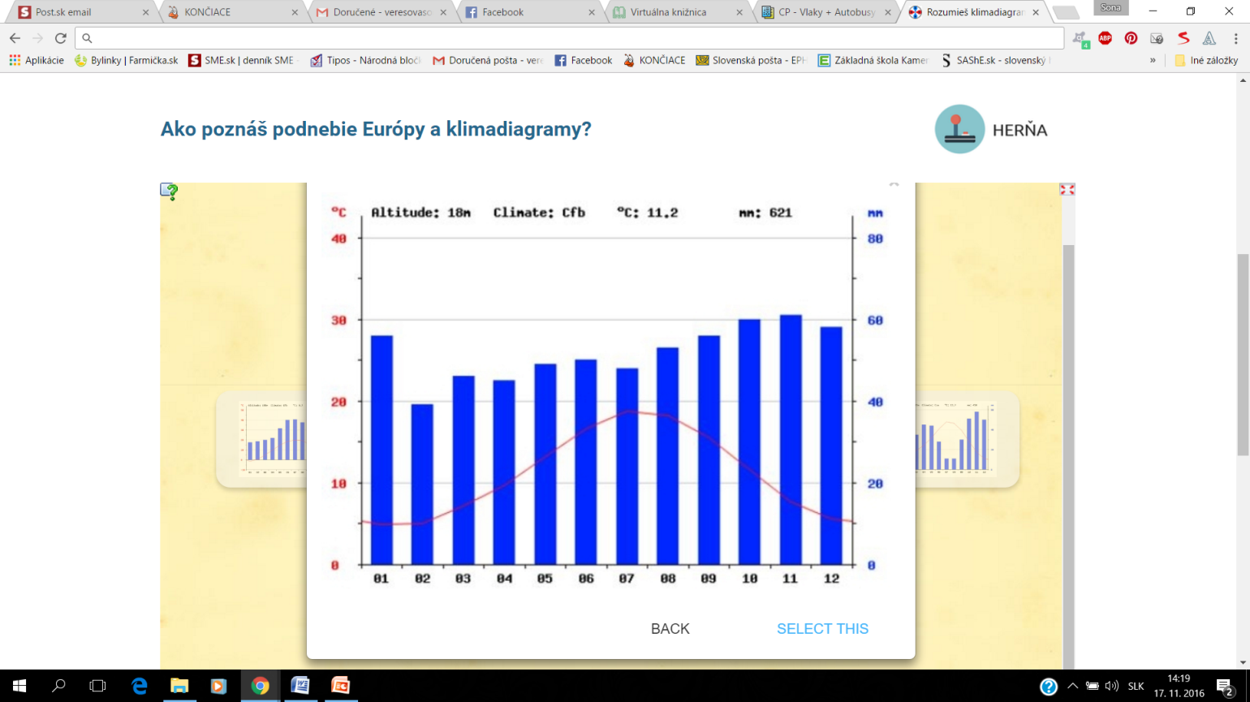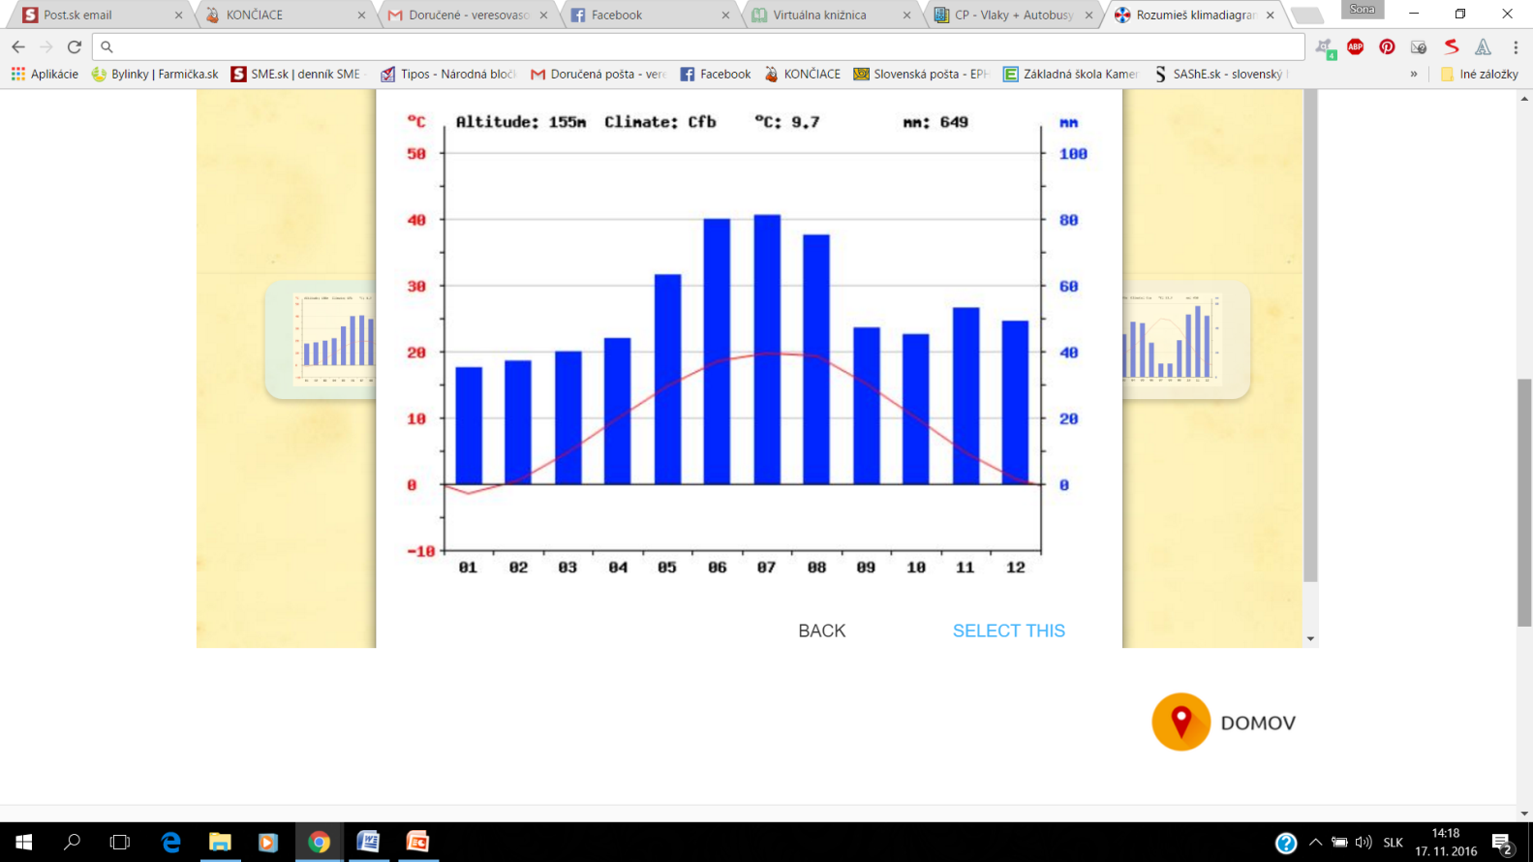

__________________________________ _______________________________________

**12. Priraďte mestá** *Poprad, Michalovce, Žilina, Trenčín, Nitra, Martin* **k správnej podnebnej oblasti.** *(3b)*

**chladná oblasť – teplá oblasť -**

**mierne teplá oblasť –**